{{ADDRESS}}

{{DATE}}

1 | 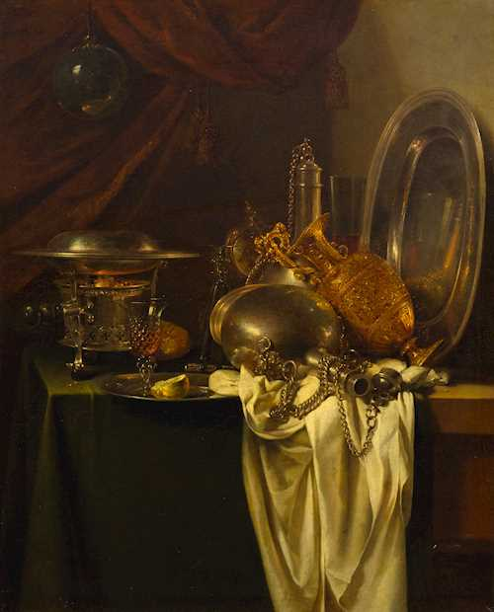 | WILLEM KALF  Stillleben mit Silberschale.  Öl auf Leinwand.  Rechts signiert und datiert: W. Kalf 1658.  48,5 × 59 cm.  Schätzung: CHF 2 000 – 3 000  Limite: CHF 1 500

KOLLER AUKTIONEN
Carsten Hübler

